Шифр

Тексты заданий для муниципального этапа
ВСЕРОССИЙСКОЙ ОЛИМПИАДЫ ШКОЛЬНИКОВ
по ИСКУССТВУ (МИРОВОЙ ХУДОЖЕСТВЕННОЙ КУЛЬТУРЕ)
2014/2015 учебного года

Комплект заданий для учеников 11 классов

Номер  задания | Баллы
1
2
3
4
5
6
7
Общий
балл

Задание 1.
В клетках квадрата написаны слова-символы. Прочитать их можно по ломаной линии, которая не должна пересекаться и не должна заходить на какой-либо квадрат дважды.

1. Соберите слова-символы и запишите их в таблицу.
2. Дайте им лаконичное пояснение, определение.
3. Запишите название эпохи, художественного явления, объединяющего все найденные Вами слова.
4. Запишите ОДИН яркий пример культурного наследия, относящегося к определенной Вами эпохе. Поясните свой выбор.

Б | Д | Е | Р, | З | М, | К,
А | Р | К | О | И | Р | О
Р | О | Ф | О | В | И | К
О | К | А | Р | Ю | З | Л,
К | К | К | Е | М | З | М,
О | О, | А | А | Л | И | М,
К | О, | Д | Е | М | И | З

Заполните таблицу

1. Слова-символы | 2. Определение
3. Культурно-исторические эпохи

4. Образец искусства | Пояснение выбора
__________________________________________________________________
Баллы

Задание 2.
В клетках квадрата написаны слова-символы. Прочитать их можно по ломаной линии, которая не должна пересекаться и не должна заходить на какой-либо квадрат дважды.

1. Соберите слова-символы и запишите их в таблицу.
2. Дайте им лаконичное пояснение, определение.
3. Запишите название эпохи, художественного явления, объединяющего все найденные Вами слова.
4. Запишите ОДИН яркий пример культурного наследия, относящегося к определенной Вами эпохе. Поясните свой выбор.

А | М | Е | Р | Н, | О | Н
Н | О | Д | М | А, | М | Е,
С | К | Л | О | Д | И | Ф
А | М | А | О | П | М | А,
Д | Б | С | С | Е | Р | Т
И | Л | Ь, | И | Ц | Е | Т
З | А | Й | Н, | И | З | М,

Заполните таблицу

1. Слова-символы | 2. Определение
3. Культурно-исторические эпохи

4. Образец искусства | Пояснение выбора
__________________________________________________________________
Баллы

Задание 3.
Дана репродукция работы скульптора Эрнста Неизвестного.

- Напишите 12 определений (одиночных или развернутых), которые помогут воспроизвести порождаемое ею настроение.
- Дайте произведению название, поясните его выбор.

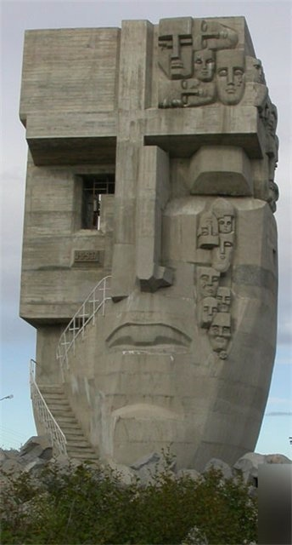
Определения

Название
Пояснения

__________________________________________________________________
Баллы

Задание 4.
Дана репродукция работы скульпторов под руководством Алексея Шульгина.
- Напишите 12 определений (одиночных или развернутых), которые помогут воспроизвести порождаемое настроение.
- Дайте произведению название, поясните его выбор.

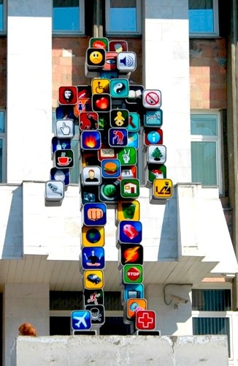

12 определений

Название
Пояснения

__________________________________________________________________
Баллы

Задание 5.
1. Напишите имена авторов и названия произведений искусства, в которых основополагающим, доминантным является желтый цвет (не более 5 примеров).
2. Определите и опишите кратко функцию цвета в этих произведениях, эмоциональную доминанту каждого из их. Обоснуйте ответ.
3. Сделайте вывод-обобщение о функциях и возможностях желтого цвета в искусстве.

__________________________________________________________________
Баллы

Задание 6.
Вы куратор проекта выставки, посвященной истории русского театра:
1. Наметьте основные группы экспонатов, перечислите экспонаты в каждой группе.
2. Используйте представленные иллюстрации, проверьте правильность подписей, исправьте ошибки.
2. Дайте образное название каждой группе.
3. Предложите общее название выставки и ее девиз.
4. Один из экспонатов будет выделен и займет центральную стену. Какой?

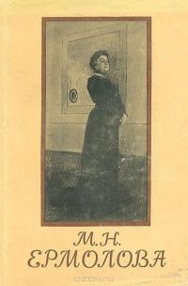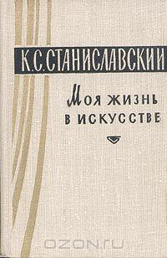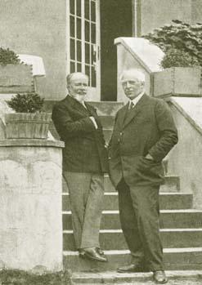
2
3
1
1. М Н. Ермолова. Письма. Из литературного наследия. Воспоминания современников. | 2. К. С. Станиславский. Моя жизнь в искусстве. | - Вл. Ив. Немирович-Данченко и К.С. Станиславский. 1923 г.
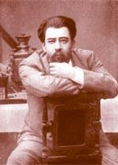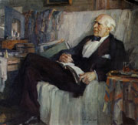
4
5
4. Н.П. Ульянов. К.С. Станиславский во время репетиции. 1947 г. | 5. «Дядя Ваня». Астров – К.С. Станиславский. МХТ. 1899 г.

Ответы занесите в таблицу.
Группы экспонатов | Название
Ошибки в подписях под иллюстрациями:

Название выставки:

Девиз выставки:

Центральный экспонат:

__________________________________________________________________
Баллы

Задание 7.
Вам предложили составить программу кинолектория по произведениям мировой классической литературы и представили проспект имеющихся в наличии фильмов.
По кадрам, представленным в проспекте, определите:
1. Сколько фильмов по указанной теме в Вашем распоряжении.
2. Напишите их названия, можно дать дополнительные сведения (авторы, жанры, страна, годы создания).
3. Укажите, автора одноименного произведения мировой литературы, по которому поставлен фильм.
4. Укажите язык оригинала художественного произведения.
5. Подчеркните название фильма, который не подходит к предложенной проблематике кинолектория.
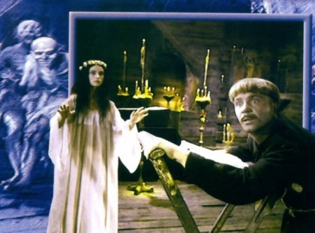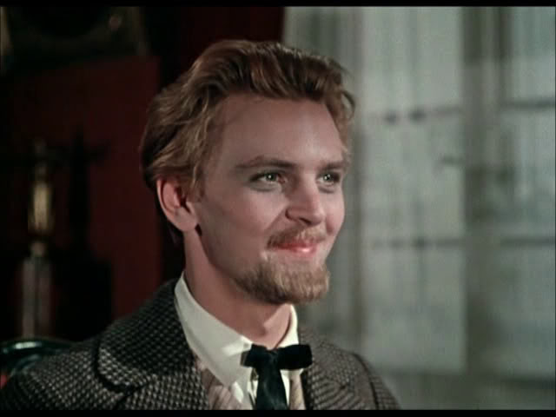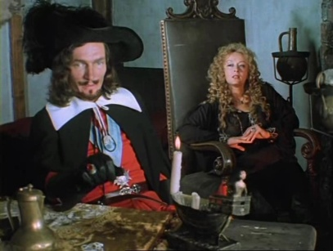
3
1
2
2
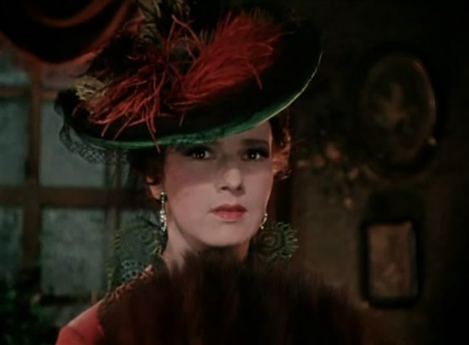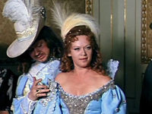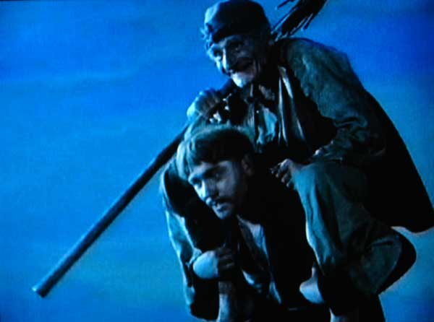
5
4
6
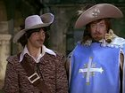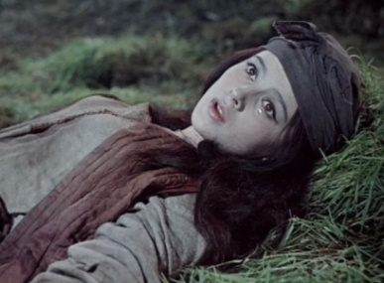
9
8
7
Количество фильмов
Номера кадров, названия фильмов | Автор одноименного произведения мировой литературы | Язык оригинала художественного произведения
__________________________________________________________________
Баллы

